|  |  |  |
| --- | --- | --- |
| السنة الدراسية 2024-2025  المدة: ساعة واحدة  العلامة:20/ | وزارة التربية الوطنية  مديرية التربية لولاية سطيف  ثانوية عبد الحميد ين باديس – بيضاء برج  فرض الفصل الثاني في مادة المعلوماتية | الاسم: .............................  اللقب: .............................  القسم: ............................. |

**التمرين الأول:** **(5 نقاط)** ضع الجهاز المناسب في المكان المناسب حسب نوع الشبكة:

|  |  |  |
| --- | --- | --- |
| **الجهاز** | **شبكة سلكية** | **شبكة لاسلكية** |
| أجهزة الحاسوب  أجهزة الحاسوب  موجه (Routeur)  بطاقة الشبكة السلكية (ِCarte réseaux)  بطاقة الشبكة السلكية (Carte réseaux san fil)  أسلاك الشبكة |  |  |

**التمرين الثاني: (5 نقاط)** حدد عمل كل أيقونة من أيقونات معالج النصوص:

|  |  |  |  |  |  |  |  |  |  |  |  |
| --- | --- | --- | --- | --- | --- | --- | --- | --- | --- | --- | --- |
|  |  | | |  | | |  | | |  |  |
|  | | | | | | | | | | | |
|  | |  | | |  | |  | |  | |  |
|  | | | | | | | |
|  | | |  | | |  | |

|  |  |  |  |  |  |  |
| --- | --- | --- | --- | --- | --- | --- |
| 1 | 2 | 3 | 4 | 5 | 6 | 7 |

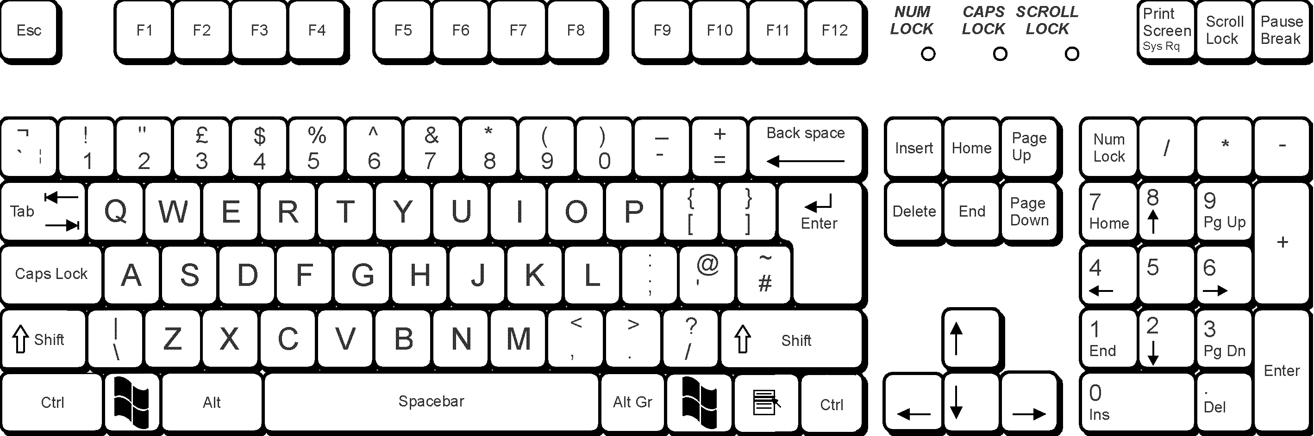**التمرين الثالث:** **(5 نقاط)** اربط الزر أو اختصار لوحة المفاتيح مع الوظيفة المناسبة:

|  |  |  |
| --- | --- | --- |
| **الاختصار أو الزر** | **.**  **.**  **.**  **.**  **.** | **الوظيفة** |
| 1 أو Verr Num | نسخ ما هو محدد |
| 2 أو Suppr  **.**  **.**  **.**  **.**  **.** | لصق ما هو منسوخ |
| 6+5 أو Shift + Alt | تشغيل لوحة المفاتيح الرقمية (الأرقام) |
| 7+4 أو Ctrl + C | حذف |
| 7+3 أوCtrl + V | تغيير اللغة |

**التمرين الرابع:** **(5 نقاط)** رتب خطوات دمج المراسلات من 1 الى 9:

|  |  |
| --- | --- |
| **الخطوة** | **الترتيب** |
| * النقر على Sélection des destinataires ثم اختيار Utiliser une liste existante |  |
| * النقر على Terminer et fusion ثم تفحص النتائج قبل الطباعة |  |
| * النقر على دمج المراسلات (Publipostage) |  |
| * اختيار الملف الذي يحوي معلومات المرسل إليهم (مصدر البيانات) |  |
| * أنشاء المستند الرئيسي (القالب مثل الدعوة أو الشهادة) |  |
| * النقر في الدعوة في أمكنة ادخال البيانات ثم النقر على Insérer un champ de fusion ثم اختيار الحقل المناسب |  |
| * إنشاء مصدر البيانات الذي يحوي معلومات المرسل إليهم |  |
| * فتح المستند الرئيسي |  |
| * النقر على Démarrer la fusion et le publipostage ثم اختيار رسائل Lettres |  |